THÔNG TIN TRỌNG TÀI VIÊN
NGUYỄN NHƯ PHÁT |  | 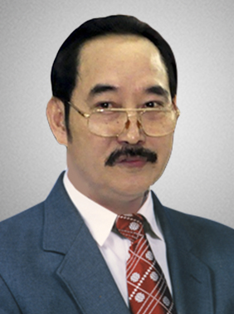
 | Năm sinh: 1955
 | Nghề nghiệp: Nguyên Viện trưởng, Viện Nhà nước Pháp luật, Viện Hàn lâm Khoa học xã hội VN
 | Email: nguyennhuphat@isl.gov.vn; isl-kas@hn.vnn.vn
 | Lĩnh vực hoạt động: Luật dân sự, Luật thương mại, Luật thương mại quốc tế, Luật so sánh, Luật kinh tế, Luật cạnh tranh, Luật bảo vệ người tiêu dùng, Luật hiến pháp
 | Ngôn ngữ: Tiếng Anh, Tiếng Đức, Tiếng Nga

Học vấn
 | Tiến sỹ Luật, Đại học Tổng hợp Leipzig, CHDC Đức
Kinh nghiệm
 | Nghiên cứu viên, Viện Nhà nước và pháp luật Viện Hàn lâm KHXH VN
2010 – 2015 | Viện trưởng, Viện Nhà nước và pháp luật Viện Hàn lâm KHXH VN
 | Giám đốc, Trung tâm Luật gia Việt – Đức
Chức vụ
 | - Ủy viên BCH TƯ, Hội luật gia Việt Nam
2009 – nay | - Ủy viên, Hội đồng cạnh tranh
2006 – nay | - Trọng tài viên, Trung Tâm Trọng Tài Quốc tế Việt Nam bên cạnh Phòng Thương mại và Công nghiệp Việt Nam (VIAC)
Bằng cấp/chứng chỉ
 | - Tiến sỹ Luật, Đại học Tổng hợp Leipzig, CHDC Đức
2016 | - Huân chương Lao động hạng Ba

